Министерство науки и высшего образования РФ

Федеральное государственное бюджетное образовательное учреждение

высшего образования

«Глазовский государственный педагогический институт

имени В.Г. Короленко»

**ОТЧЕТ**

**по учебной практике**

**ПМ 01 Разработка программных модулей программного обеспечения для компьютерных систем**

**Специальность 09.02.03 Программирование в компьютерных системах**

Выполнил:

студент ОП СПО 21 группы

Иванов Борис Александрович

Руководитель практики: ст. преподаватель кафедры

математики и информатики Касаткин К.А.

г.Глазов. 2019

**Оглавление**

**Обзор аналогов** **4**

**Постановка задачи и требования, предъявляемые к программе** **5**

**Описание алгоритма работы** **5**

**Выбор и обоснование выбора средства разработки, исходный код программы** **6**

**Исходный код программы:** **6**

**Руководство пользователя** **10**

**Заключение:** **11**

**Список литературы:** **12**

**Введение**

Цель: Разработка приложения для ведения складского учета.

Задача: Научиться разрабатывать проекты на языке Delphi с применением библиотеки SQLite.

**Приложение является совокупностью методических и программных средств решения следующих задач:**

1. Изображение запчастей в окне программы

2.Удаление , добавление , редактирование и просмотр информации о запчастях в отдельной таблице

# Обзор аналогов

**1)**Программа для складского учета WinSprut Pro

Программа для складского учета WinSprut Pro предназначена для ведения учета товаров на складах. Позволяет формировать покупку и продажу товаров для контрагентов, перемещение и списание товаров на складах. Программа WinSprut Pro показывает текущие остатки на складах предприятия, историю товара, оборотную ведомость, взаиморасчеты с контрагентами. Проста в использовании и имеет интуитивно понятный интерфейс.

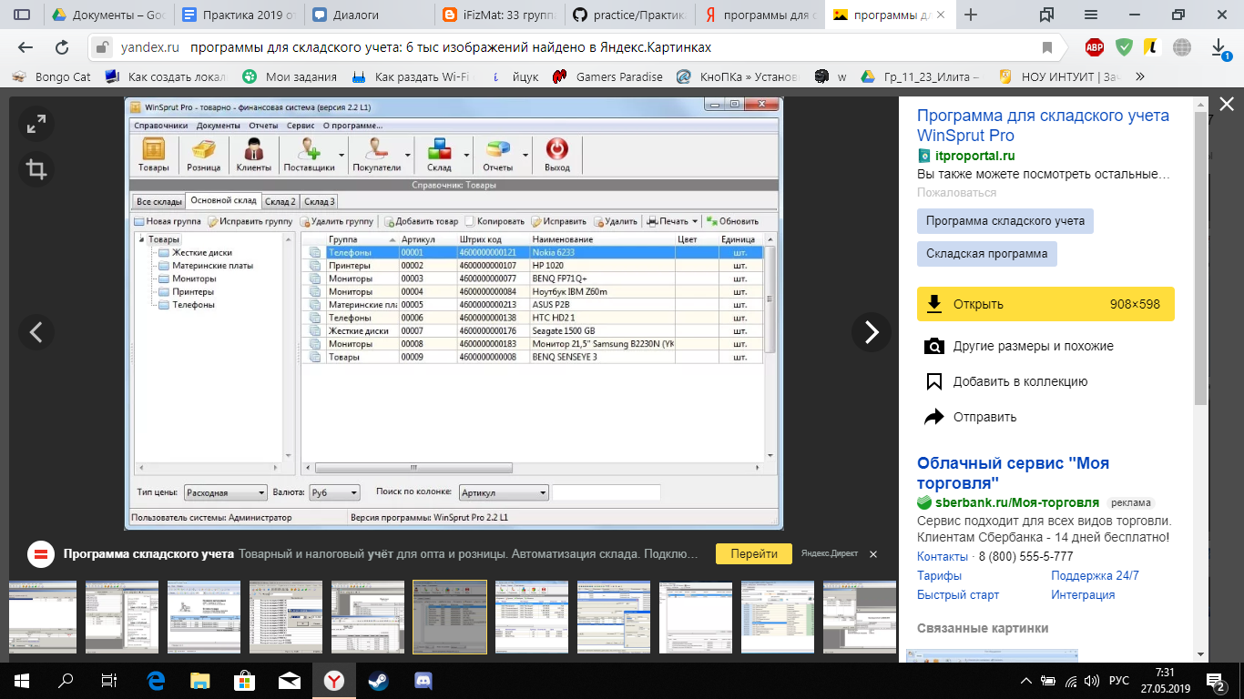

# Постановка задачи и требования, предъявляемые к программе

Была поставлена задача создания приложения позволяющего работать с базой данных.

# Описание алгоритма работы

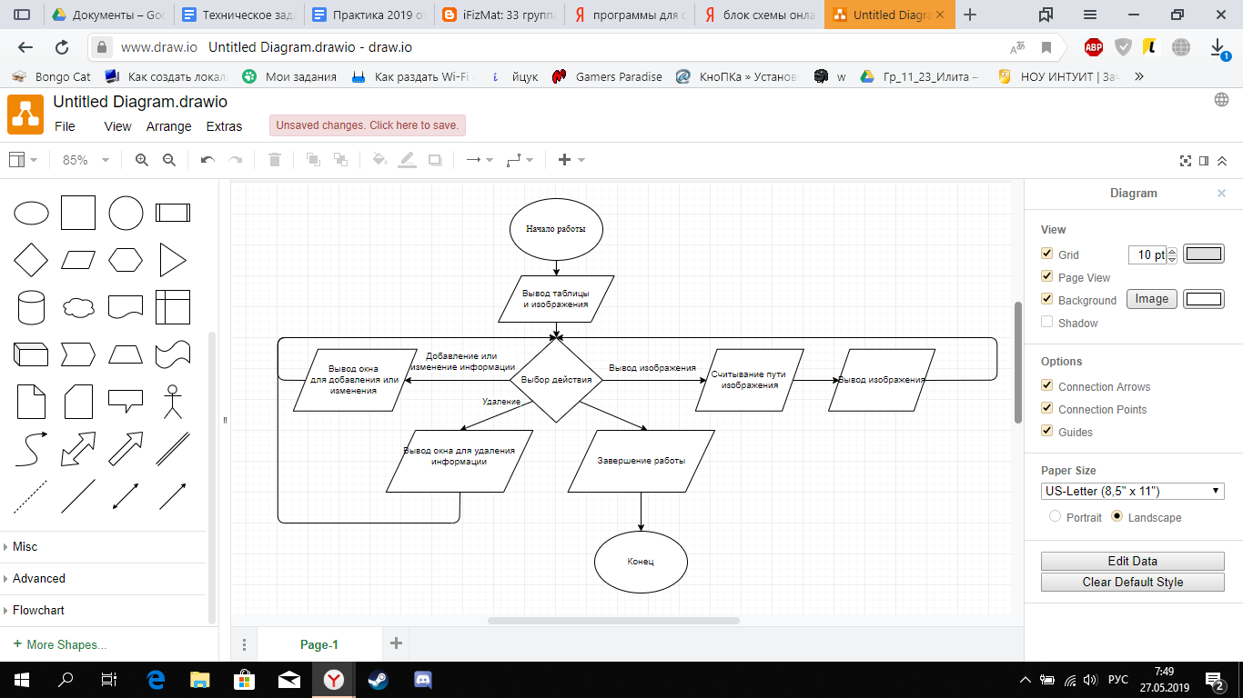

# Выбор и обоснование выбора средства разработки, исходный код программы

1. **Используемые технические и программные средства:**
   1. Персональный компьютер стандартной конфигурации.
   2. Операционная система Windows 10.
   3. Язык программирования Borland Delphi 7.0. , или Lazarus.2.0.2.
   4. СУБД SQLite

Мною была выбрана среда разработки Lazarus

# Исходный код программы:

1. unit Unit1;

{$mode objfpc}{$H+}

interface

uses

Classes, SysUtils, sqlite3conn, sqldb, mysql56conn, db, FileUtil, Forms,

Controls, Graphics, Dialogs, StdCtrls, DbCtrls, DBGrids, ExtCtrls, ActnList,

Menus, AllLCLIntfUnits, Unit2, Unit3;

type

{ TForm1 }

TForm1 = class(TForm)

Button3: TButton;

DataSource1: TDataSource;

DBGrid1: TDBGrid;

Image1: TImage;

MainMenu1: TMainMenu;

MenuItem1: TMenuItem;

MenuItem2: TMenuItem;

MenuItem3: TMenuItem;

MenuItem4: TMenuItem;

Panel1: TPanel;

SQLite3Connection1: TSQLite3Connection;

SQLQuery1: TSQLQuery;

SQLTransaction1: TSQLTransaction;

procedure Button1Click(Sender: TObject);

procedure Button2Click(Sender: TObject);

procedure FormCreate(Sender: TObject);

procedure Image1Click(Sender: TObject);

procedure MenuItem2Click(Sender: TObject);

procedure MenuItem3Click(Sender: TObject);

procedure MenuItem4Click(Sender: TObject);

procedure Panel1Click(Sender: TObject);

private

{ private declarations }

public

{ public declarations }

end;

var

Form1: TForm1;

implementation

{$R *.lfm}

{ TForm1 }

procedure TForm1.MenuItem4Click(Sender: TObject);

begin

Form2.show;

end;

procedure TForm1.Button1Click(Sender: TObject);

var

g:string;

begin

g:=Form2.DBEdit7.Text;

Form1.Image1.Picture.LoadFromFile(g);

end;

procedure TForm1.MenuItem2Click(Sender: TObject);

begin

Form1.SQLQuery1.Append;

Form2.show;

end;

procedure TForm1.MenuItem3Click(Sender: TObject);

begin

Form3.show;

end;

end.

2)

unit Unit2;

{$mode objfpc}{$H+}

interface

uses

Classes, SysUtils, Forms, Controls, Graphics, Dialogs, StdCtrls, DBCtrls;

type

{ TForm2 }

TForm2 = class(TForm)

Button1: TButton;

Button2: TButton;

DBEdit1: TDBEdit;

DBEdit2: TDBEdit;

DBEdit3: TDBEdit;

DBEdit4: TDBEdit;

DBEdit5: TDBEdit;

DBEdit6: TDBEdit;

DBEdit7: TDBEdit;

Label1: TLabel;

Label2: TLabel;

Label3: TLabel;

Label4: TLabel;

Label5: TLabel;

Label6: TLabel;

Label7: TLabel;

procedure Button1Click(Sender: TObject);

procedure Button2Click(Sender: TObject);

procedure DBEdit2Change(Sender: TObject);

procedure DBEdit4Change(Sender: TObject);

procedure DBEdit5Change(Sender: TObject);

procedure DBEdit6Change(Sender: TObject);

procedure DBEdit7Change(Sender: TObject);

procedure FormCreate(Sender: TObject);

private

public

end;

var

Form2: TForm2;

implementation

uses Unit1, Unit3;

{$R *.lfm}

{ TForm2 }

procedure TForm2.Button2Click(Sender: TObject);

begin

Form2.Close;

end;

procedure TForm2.Button1Click(Sender: TObject);

begin

if Form1.SQLQuery1.Modified then Form1.SQLQuery1.Post ;

Form2.Close;

end;

end.

3)

unit Unit3;

{$mode objfpc}{$H+}

interface

uses

Classes, SysUtils, Forms, Controls, Graphics, Dialogs, StdCtrls;

type

{ TForm3 }

TForm3 = class(TForm)

Button1: TButton;

Button2: TButton;

Label1: TLabel;

procedure Button1Click(Sender: TObject);

procedure Button2Click(Sender: TObject);

procedure FormCreate(Sender: TObject);

private

public

end;

var

Form3: TForm3;

implementation

uses Unit1, Unit2;

{$R *.lfm}

{ TForm3 }

procedure TForm3.Button1Click(Sender: TObject);

begin

Form1.SQLQuery1.Delete;

Form3.Close;

end;

procedure TForm3.Button2Click(Sender: TObject);

begin

Form3.Close;

end;

end.

# Руководство пользователя

на тему **«Каталог запчастей автомобиля»**

1. **Назначение программы:** ведения учета прибывающих и убывающих запчастей в складских помещениях.
2. **Условия выполнения программы:**
   1. Наличие программы.
3. **Выполнение программы:**

Запуск программы осуществляется двойным кликом левой кнопки мыши по иконке приложения с расширением .exe



Добавление записи осуществляется путем Запись>Добавить



В раздел фото необходимо вставить ссылку на необходимое изображение 

Редактировать добавленную запись возможно путем Запись>Изменить

После чего нажать на клавишу



В случае когда необходимости исправить запись нету , следует нажать кнопку Отмены что вызовет закрытие формы.



Если вам необходимо удалить запись следует пройти по следующему пути Запись >Удалить

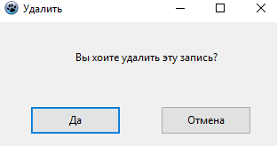

# Заключение:

В ходе прохождения учебной практики были получены знания по применению библиотеки SQLITE .

Было разработано приложения для работы с базой данных.

Был оформлен документ “Техническое задание”.

Сделана презентация и отчет..

# Список литературы:

# 

1. Ютюб канал Виктора Восонова [электронный ресурс]. URL: <https://www.youtube.com/channel/UCVvLE3FGXiO7NFwIbMNwvTQ>